哈佛才女、影视界的新星
苏珊·沃尔特（Susan Walter）

作者简介：


苏珊·沃尔特（Susan Walter）从事电影和电视编剧、制片和导演工作长达二十多年。 她编剧的故事片《我的愿望》（ALL I WISH）由莎朗·斯通（Sharon Stone）、托尼·戈德温（Tony Goldwyn）、法米克·扬森（Famke Janssen）和艾伦·伯斯汀（Ellen Burstyn）主演，并凭借该片获得了获得了WIFTS最佳编剧奖。 苏珊是波士顿人，以优异成绩毕业于哈佛大学。她的第一部小说《GOOD AS DEAD》已被翻译成捷克语和意大利语，同时这部小说和另一部小说《她的尸体旁》（OVER HER DEAD BODY）双双登上亚马逊Audible全品类畅销榜榜首。

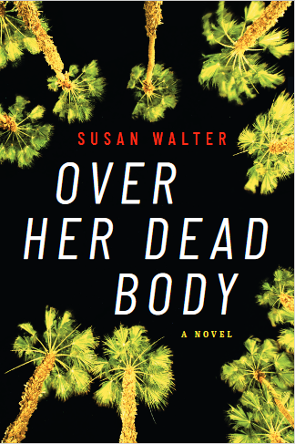
中文书名：《她的尸体旁》
英文书名：OVER HER DEAD BODY
作 者：Susan Walter
出 版 社：Lake Union
代理公司：Laura Dail/ANA/Brady
页 数：319页
出版时间：2019年11月
代理地区：中国大陆、台湾
审读资料：电子稿
类 型：惊悚悬疑

内容简介：

一份附带警告的遗产

阿什利`布鲁克斯的生活并不如意。在好莱坞打拼多年后，她仍在等待自己的重大突破。当命运把她带到传奇选角导演路易莎·雷克的门前时，阿什莉认为她的运气即将改变。这位挑刺的老专家知道她最适合的角色。不过，这位有抱负的女演员却没有机会感谢她，因为在试镜的第二天，路易莎就死了。更令人震惊的是，她把所有的钱都留给了阿什利。

路易莎长大成人的孩子们都惊呆了，准备大打出手。路易莎的侄子试图扮演和事佬，而阿什利则在想为什么路易莎会把财产留给一个陌生人——以及她是否应该留着这些财产。但阿什利很快发现每个人，包括那个死去的女人，都在隐瞒着什么，于是她开始了一场在别人死去之前查明真相的竞赛。

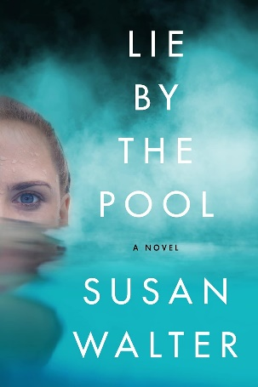
中文书名：《泳池旁》
英文书名：LIE BY THE POOL
作 者：Susan Walter
出 版 社：Lake Union
代理公司：Laura Dail/ANA/Brady
页 数：287页
出版时间：2023年9月
代理地区：中国大陆、台湾
审读资料：电子稿
类 型：惊悚悬疑

内容简介：

一个绝望的女人 一个无法抗拒的邀请。一场秘密、谎言和谋杀不断升级的噩梦。

布莉的新家豪华而私密，住在比佛利山庄。可惜这不是她的家。她丧偶，身无分文，住在自己的车里，别无选择，于是她翻过围栏，撞进了这栋空房子的泳池屋。她只想好好睡一觉。但是，当缺席的房主索菲找到她时，她得到的远不止一个睡觉的地方。

索菲邀请布莉回来参加派对。派对结束后，布莉忍不住偷偷上楼，想睡在真正的床上。但第二天早上，她醒来时发现索菲的尸体漂浮在泳池里。作为住在这里的流浪者，她既是唯一的目击者，也是谋杀案的主要嫌疑人。

布莉知道她不该逃跑，但她丈夫的死也很神秘。如果她想洗清罪名，就必须尽快行动。因为凶手仍然逍遥法外，而她就是下一个。

媒体评价：

“很久以来，我读惊悚小说最开心的一次！一本令人回味无穷的小说，你会一口气读完。充满了多汁的曲折、天马行空的情节和令人神经紧绷的紧张气氛，它将苏珊·沃尔特推向了惊悚小说作家的顶尖行列。”
——大卫·埃利斯《纽约时报》畅销书作者

“苏珊·沃尔特擅长撰写寓教于乐的故事，让人不忍释卷。有趣、快速，充满令人惊讶的启示。读起来真是一种享受！”
——布鲁斯·卡梅隆，《纽约时报》畅销书作者


中文书名：《热血冷凝》
英文书名：RUNNING COLD
作 者：Susan Walter
出 版 社：Lake Union Publishing
代理公司：Laura Dail/ANA/Brady
页 数：317页
出版时间：2024年10月
代理地区：中国大陆、台湾
审读资料：电子稿
类 型：惊悚悬疑

内容简介：

在这个关于欺骗、谋杀和生存的震撼人心的故事中，一位前奥运选手隐居到加拿大荒野寻求新的开始，却发现过去总会追上她。

朱莉·阿德勒（Julie Adler）完美的外表因丈夫自杀的悲痛而支离破碎。他的死揭示了他们在加利福尼亚的奢华生活不过是纸醉金迷，而他的秘密商业交易也让朱莉身无分文。 朱莉开始自力更生，她被班夫的老家吸引住了，这是一个迷人而偏僻的滑雪小镇，她曾在这里接受过奥运会的训练。

她在一家豪华度假村找到了一份管家的工作，但就在她开始拼凑新生活的时候，一位古怪的客人突然死亡。朱莉是最后一个被人看到出现在酒店房间的人，她是最大的嫌疑人。对她不利的证据层出不穷，但即使是在暴风雪的侵袭下，朱莉也对这片山区了如指掌。她只需要躲避警方足够长的时间，找到谋杀案背后的真相......在真正的凶手找到她之前。

媒体评价：
“故事发生在一片令人惊叹而又残酷无情的土地上，无论是从字面上还是从形象上看，都令人不寒而栗。这个关于谋杀、秘密和非凡人性的曲折故事让我飞快地翻了几页！”
——罗宾·哈丁（Robyn Harding）

“当朱莉的生活因丈夫的早逝而支离破碎时，这仅仅是一段旅程的开始，这段旅程将带领她走进她黑暗的过去，以及围绕在她身边、不为人知的秘密。这是一部娓娓道来、引人入胜的小说......”
——凯瑟琳·麦肯齐（Catherine McKenzie），《今日美国》畅销书作者

“就像雪崩从山上咆哮而下一样，《热血冷凝》会将你牢牢吸引，直到扣人心弦的结尾才会放手。沃尔特巧妙地探索了勇气的胜利、友谊的纽带和大自然的威严"。
——罗莉·布兰德（Lori Brand）

“《热血冷凝》以一位令人难忘的主人公开始：一位前奥运选手在丈夫去世后接受了终极考验。一开始是为答案而战，后来变成了为生存而战--但在这一切中，她坚韧不拔，容易让人相信，也很有趣，值得为她欢呼。苏珊-沃尔特为我们带来了一场令人满意的比赛。”
——杰西卡·斯特劳瑟，《今日美国》畅销书作者

“顶级的情节设计、极快的节奏、复杂的女性友谊，以及像铁石心肠的杀手一样冷酷无情的背景，《热血冷凝》是我梦寐以求的谋杀悬疑/惊悚混合小说。”
——泰莎·韦格特

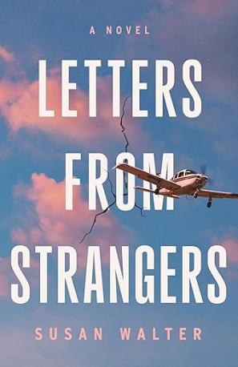
中文书名：《陌生人的来信》
英文书名：LETTERS FROM STRANGERS
作 者：Susan Walter
出 版 社：Lake Union Publishing
代理公司：Laura Dail/ANA/Brady
页 数：310页
出版时间：2025年5月
代理地区：中国大陆、台湾
审读资料：电子稿
类 型：女性小说

内容简介：

简（Jane）的父亲并不完美。可他的骤然离世，还是让简悲痛欲绝。整理遗物时，生活又给她一记重击，一叠旧信揭开了父亲尘封多年的秘密，另一段人生、另一个女人，以及一个或许存在、却从未谋面的孩子。

与此同时，远在千里之外，十六岁的亚当（Adam）也已濒临崩溃。养父母一直隐瞒亲生母亲曾留下多封没有署名的信件。如今，他决心追寻自己的身世，哪怕真相会彻底改变自己的人生。

命运终将让简和亚当相遇。然而，他们寻找的并不是彼此。他们共同寻找的，是一个不愿被找到的女人。而那些信件，也远没有写出全部真相。跨越二十年的家族往事，它告诉我们旧日的伤痕也能孕育新的希望。

媒体评价：

“苏珊·沃尔特将错综复杂的家族秘密与尘封多年的真相编织起来，再以两段艰难而真挚的自我寻找之旅贯穿其中，成就了她迄今为止最出色的一部作品。《陌生人的来信》节奏轻快、扣人心弦，又不乏直击人心的情感力量。它讲述的是，唯有放下他人的期待，才能活出真正属于自己的人生。精彩至极！”
——芭芭拉·戴维斯（Barbara Davis），《旧书的回声》（The Echo of Old Books）畅销书作者

“处理得极为细腻......这是一个关于家庭、自我价值、接纳与宽恕的故事，让我数次热泪盈眶。这是一部令人难忘的佳作！”
——凯丽·朗斯代尔（Kerry Lonsdale），《华尔街日报》（Wall Street Journal）及Amazon Charts畅销书作家

“这是一个关于家庭、隐秘人生与牺牲的故事，既扣人心弦，又令人动容。苏珊·沃尔特深谙人性的复杂，她笔下的人物情感丰沛、真实可感。整部作品充满思考、同理心与深刻含义。”
——波莱特·肯尼迪（Paulette Kennedy），The Devil and Mrs. Davenport作者

“灵感源于真实事件，《陌生人的来信》不仅深刻描绘了秘密、欺骗与背叛造成的巨大伤害，也细腻展现了接纳、真实与爱所带来的疗愈力量。苏珊·沃尔特以极富感染力的笔触，再次证明了自己对人性拥有非凡的洞察力与深切的悲悯。”
——乔伊·乔丹-莱克（Joy Jordan-Lake），Echoes of Us畅销书作者

“《陌生人的来信》从第一页便牢牢抓住读者，以紧凑的节奏和层层反转，缓缓揭开一个个家族秘密。每一次真相浮现都如同一枚滴答作响的定时炸弹，让人不舍得放下书。”
——奥黛丽·J·科尔（Audrey J. Cole），《今日美国》（USA Today）畅销书作家

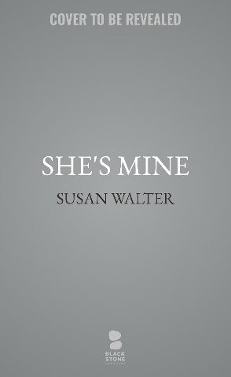
中文书名：《她是我的》
英文书名：SHE'S MINE
作 者：Susan Walter
出 版 社：Blackstone Publishing
代理公司：Laura Dail/ANA/Brady
页 数：290页
出版时间：2027年2月
代理地区：中国大陆、台湾
审读资料：电子稿
类 型：惊悚悬疑

内容简介：

四岁女孩在生日派对后的那个夜晚离奇失踪。当晚所有来宾都成了嫌疑人——只有一个人除外，因为，他已经死了。

这是一部黑暗、诡谲、反转不断的家庭悬疑小说。

***

萨默·布朗利（Summer Brownley）的人生正迅速失控。婚姻濒临破裂，心也伤痕累累。但为了女儿，她依然办了一场热闹而圆满的生日派对。派对结束后，她明知不该，却还是抱着一瓶红酒蜷缩起来独自喝酒。那晚，孩子跟着即将成为前夫的丈夫，她以为，不会出事。

可偏偏就是出了事。黎明时分，联邦调查局（FBI）探员来到她家。她四岁的女儿失踪了。然而，绑架只是噩梦的开始。随着搜寻行动展开，一位参加生日派对的宾客又被发现身亡。负责调查此案的是FBI探员威洛·索恩（Willow Thorne）。

出轨的前夫、心怀悔意的挚友、对孩子始终难以释怀的代孕母亲......嫌疑人一个接一个浮出水面。每出现一条新线索，就会揭开一个新的谎言。索恩最擅长挖掘人们刻意隐瞒的真相，可这个案子，却让她第一次开始怀疑自己的判断。如果萨默想帮助索恩找出绑架女儿的人，就必须亲手揭开自己深藏已久的秘密。趁她的女儿，还没有永远消失之前。

感谢您的阅读！
请将反馈信息发至：版权负责人
Email：Rights@nurnberg.com.cn
安德鲁·纳伯格联合国际有限公司北京代表处
北京市海淀区中关村大街甲59号中国人民大学文化大厦1705室, 邮编：100872
电话：010-82504106, 传真：010-82504200
公司网址：http://www.nurnberg.com.cn
书目下载：http://www.nurnberg.com.cn/booklist_zh/list.aspx
书讯浏览：http://www.nurnberg.com.cn/book/book.aspx
视频推荐：http://www.nurnberg.com.cn/video/video.aspx
豆瓣小站：http://site.douban.com/110577/
新浪微博：安德鲁纳伯格公司的微博_微博 (weibo.com)
微信订阅号：ANABJ2002


